Прорачун потребног броја ламела за израду ламелираног кровног носача

Лист

Задатак

1

4

* Димензије ламела 3,6x16 cm
* Димензије носача 0,6x0,55x5,5 m

1 – почетна површина елемента

2 – граница преосталог попречног пресека

3 – граница прорачунског попречног пресека

dchar – прорачунска дубина угљенисања

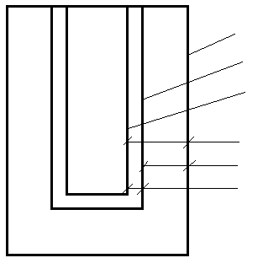

def

K0 x d0

3

2

1

dchar

dchar= βn x t

βn – брзина угљенисања 0,7 мм/мин, зависи од врсте материјала (иверица, масив...)

|  |  |
| --- | --- |
|  | k0 |
| t < 20 мин | t/20 |
| t > 20 мин | 1 |

def = dchar, n + k0 x d0

d0 – слој нулте носивости, 20 % од dchar, n

Условни производ

|  |  |  |
| --- | --- | --- |
| Број и запремина ламела | | За условни кровни носач |
| Број ламела | По висини | 17 |
| По ширини | 4 |
| Укупна запремина ламела | | 2,1542 m3 |

Извршити преправку прорачуна ако су кровни носачи изложени пожару са три стране

1. 15 мин.
2. 30 мин.
3. 60 мин.

2

4

Лист

Задатак

Прорачун потребног броја и запремине ламела за израду ламелираног кровног носача

1. 15 мин.

Ламела 0,036 x 0,16 m Носач 0,6 x 0,55 x 5,5 m

dchar= βn x t = 0,7 x 15 = 10,5 mm

k0xd0 = 0,75 x 2,1 = 1,575 mm

def = dchar, n + k0xd0= 12,075 mm→ 0,012075 m

Димензије носача: 0,612075x 0,57415 x 5,5

|  |  |  |
| --- | --- | --- |
| Број и запремина ламела | | За условни кровни носач |
| Број ламела | По висини | 17 |
| По ширини | 4 |
| Укупна запремина ламела | | 2,1542 m3 |

1. 30 мин.

dchar= βn x t = 0,7 x 30 = 21mm

k0xd0 = 1x4,2 = 4,2 mm

def = dchar, n + k0xd0 = 25,2 mm→ 0,0252 m

Димензије носача: 0,6252x 0,6004 x 5,5

|  |  |  |
| --- | --- | --- |
| Број и запремина ламела | | За условни кровни носач |
| Број ламела | По висини | 18 |
| По ширини | 4 |
| Укупна запремина ламела | | 2,2809 m3 |

3

4

Лист

Задатак

Прорачун потребног броја и запремине ламела за израду ламелираног кровног носача

1. 60 мин.

dchar= βn x t = 0,7 x 60 = 42 mm

k0xd0 = 1 x8,4 = 8,4 mm

def = dchar, n + k0xd0 = 50,4 mm→ 0,0504 m

Димензије носача: 0,6504 x 0,6508 x 5,5

|  |  |  |
| --- | --- | --- |
| Број и запремина ламела | | За условни кровни носач |
| Број ламела | По висини | 19 |
| По ширини | 5 |
| Укупна запремина ламела | | 3,0096 m3 |